# Prot. SG/25.189

**Il 31 agosto 2025 è deceduto a Pontecurone (Italia)**

**il carissimo Confratello**

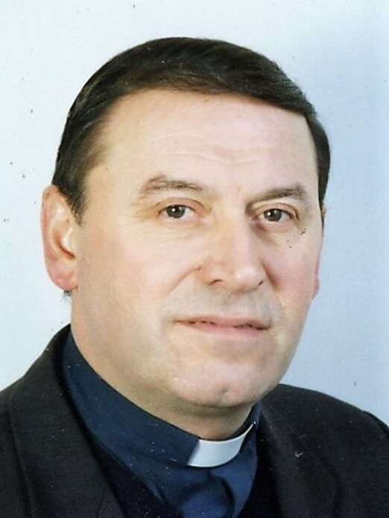



**Sac. Mario Giovanni GHIO**

**Era nato a Cuneo (Italia) il 23 agosto 1937.**

**Aveva** **88 anni di età, 65 di professione e 57 di sacerdozio.**

**Apparteneva alla** **Provincia**

**“Madre della Divina Provvidenza” – Roma**

Don Mario è entrato in Congregazione il 29 ottobre 1950 a Voghera, iniziando un percorso di formazione spirituale e umana che lo avrebbe condotto a una vita interamente spesa per gli altri. Dopo il noviziato svolto nell’anno 1958-1959, ha emesso la Prima Professione religiosa l’11 ottobre 1959 a Villa Moffa. Emise la Professione Perpetua il 12 settembre 1964 al Sacro Monte di Varallo. Fu ordinato sacerdote il 29 giugno 1968, nella sua città natale di Cuneo, presso il Duomo. Don Mario ha ricoperto numerosi incarichi in diverse comunità. Dal 1968 al 1972 ha vissuto a Milano come Consigliere e Assistente ai Mutilatini. Successivamente è stato Vicario Parrocchiale ad Alessandria – San Rocco (1972-1973), poi a Voghera (1973-1975). Dopo un breve periodo a Torino nel 1976 come animatore a Corso Principe Oddone, ha servito a Verzuolo come Consigliere e Assistente (1976-1977). Dal 1977 al 1984 è stato Direttore a Lopagno, incarico che ha ricoperto nuovamente dal 1996 al 2002. Tra il 1984 e il 1990 ha diretto il Centro di Animazione Vocazionale di Montebello. È stato poi Vicario Parrocchiale a Pavia (1990-1994), Vice-Preside del Collegio San Giorgio di Novi Ligure (1994-1996), Vicario a Montebello (2002-2004), e ancora Pro-Direttore dello stesso collegio a Novi Ligure (2004-2006).

Dal 2006 al 2011 ha svolto il servizio di Vicario Parrocchiale a Voghera, poi Vicario a Pontecurone (2011-2014) e infine, dal 2014 agli anni più recenti è stato Consigliere nella comunità di Fumo fino al 2023, anno in cui è stato trasferito nella comunità di Pontecurone fino ad oggi.

*Requiescat in pace!*

“*I Figli della Divina Provvidenza esprimono la loro comunione anche suffragando generosamente i confratelli defunti. Ricevuta notizia della morte di un confratello, le comunità si raccolgono in preghiera per lui. Lo ricordano nella santa Messa e recitano per lui, per tre giorni, il santo rosario. In suffragio di lui ogni casa della Congregazione cura la celebrazione di una santa Messa, cui assiste possibilmente la comunità*”. (Norme 41)